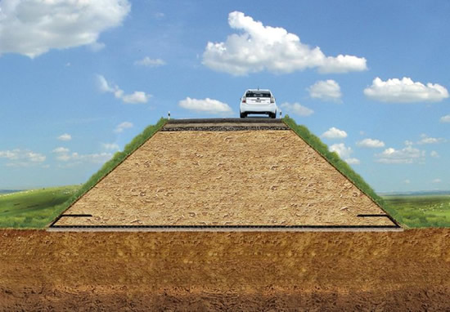

Naslov: Samo da je stabilan!
Autor scenarija poučavanja: Mirjana Crnković
Zanimanje: rukovatelj samohodnim građevinskim strojevima
Predmet: izvođenje građevinskih radova strojevima
Razred: drugi
Nastavna tema: izvedba nasipa zbijanjem
Razina izvedbene složenosti: srednja

Ključni pojmovi:
Nasip, nasipavanje, zbijanje, slojevi, stabilizacija, tlo, građevinski stroj

Korelacije, interdisciplinarnost i međupredmetne teme:
Tehnologija zanimanja 2. razred-tehničke značajke dozera i grejdera
Praktična nastava 2. razred- rad dozerom, rad strojevima za valjanje i sabijanje
Učiti kako učiti
Osobni i socijalni razvoj

Ishodi učenja:

- Učenici će ponoviti znanje o stabilizaciji tla te vrstama i primjeni građevinskih strojeva
(A,B).
- Učenici će povezati teorijska i praktična znanja s rezultatima istraživanja te donijeti zaključke o načinu gradnje nasipa zbijanjem
(A, B, C, D).
- Učenici će odrediti svojstva nasipa do čega su došli pokusom i uspoređivanjem rezultata istraživanja
(C,D).

Očekivanja MPT
- Uku A.4/5.1 – učenik se koristi različitim strategijama učenja i samostalno ih primjenjuje u ostvarivanju ciljeva učenja te povezuje nove informacije sa već postojećim znanjima
(A, B, C, D)
- uku A.4/5.1.1.- upravljanje informacijama povezuje nove informacije s postojećim znanjima i iskustvima te stvara novo znanje
(A, B, C, D)
- Uku A.4/5.4 – učenik kritički razmišlja i uvažava tuđa razmišljanja
(B, C, D, E)
- Uku A.4/5.3. - kreativno djeluje u različitim područjima učenja.
(A, B, C, D)
- B.4.1.A - odabire primjerene odnose i komunikaciju.
(B, C, D)
- B.5.2. - suradnički uči i radi u timu.
(B, C, D)
- B.5.2.- učenik planira i upravlja aktivnostima
(B, C, D, E)

Vrednovanja:
- Za učenje: (A, D, E)

- Kao učenje: (B, C, D)
*U zagradama su navedena slova koja označavaju aktivnosti ovog scenarija poučavanja, a njihovom se realizacijom doprinosi ostvarenju pojedinog ishoda.

…………………………………………………………………………………………………..
Opis aktivnosti:
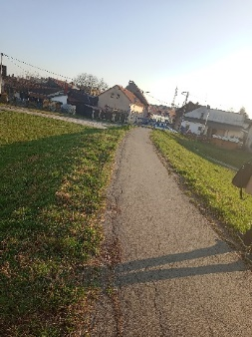
A
Izađimo na nasip

S učenicima izlazim na nasip i uvod u temu započinjem
razgovorom o razlozima gradnje nasipa. Razgovor potičem pitanjima:
- Kako biste vi sagradili nasip?
- Koje građevinske strojeve biste upotrijebili?
- Jeste li na praktičnoj nastavi prisustvovali gradnji nasipa?
- Sjećate li se mogućih načina stabilizacije tla o
kojima smo govorili?
- Kroz razgovor ponavljamo:
- načine stabilizacije tla
- područja primjene pojedinih građevinskih strojeva

- Napominjem da mogu napraviti nekoliko fotografija ili snimku nasipa da bi, na kraju, mogli u nekoj od odabranih aplikacija napraviti kratak video uradak (YouCut, renderforest) .

______________________________________________________________

B
Opet u razred
(Zar baš moramo?)

Povratkom u razred učenike dijelim u grupe. Pazim da učenici s teškoćama budu ravnomjerno raspoređeni po grupama. Primjerima obrazlažem značenje svakog pitanja u tablici. Svaka grupa ispunjava proširenu KWL tablicu.
Nakon što su ispunili tablicu, učenici odabiru predstavnika grupe koji izlaže koje pojmove i saznanja su uvrstili u tablicu.
- Napominjem da na pojedina pitanja (npr. Kako podijeliti ono što sam naučio) odgovor može biti link koji će međusobno razmijeniti putem društvenih mreža.

K-Što znam | W-Ono što želim znati | F-Kako mogu saznati? | L-Ono što sam naučio | U-Kako podijeliti ono što sam naučio?

___________________________________________________________________

C
Hoće li se srušiti?
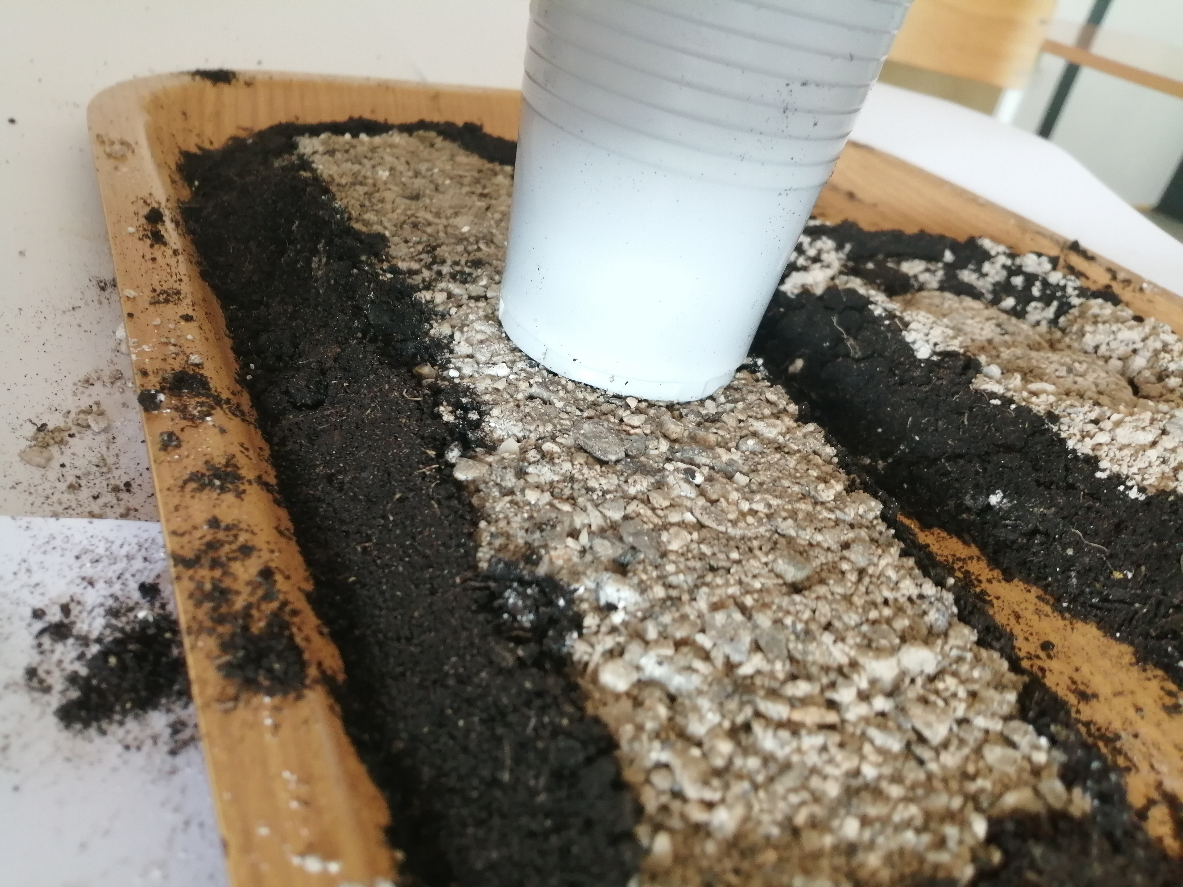
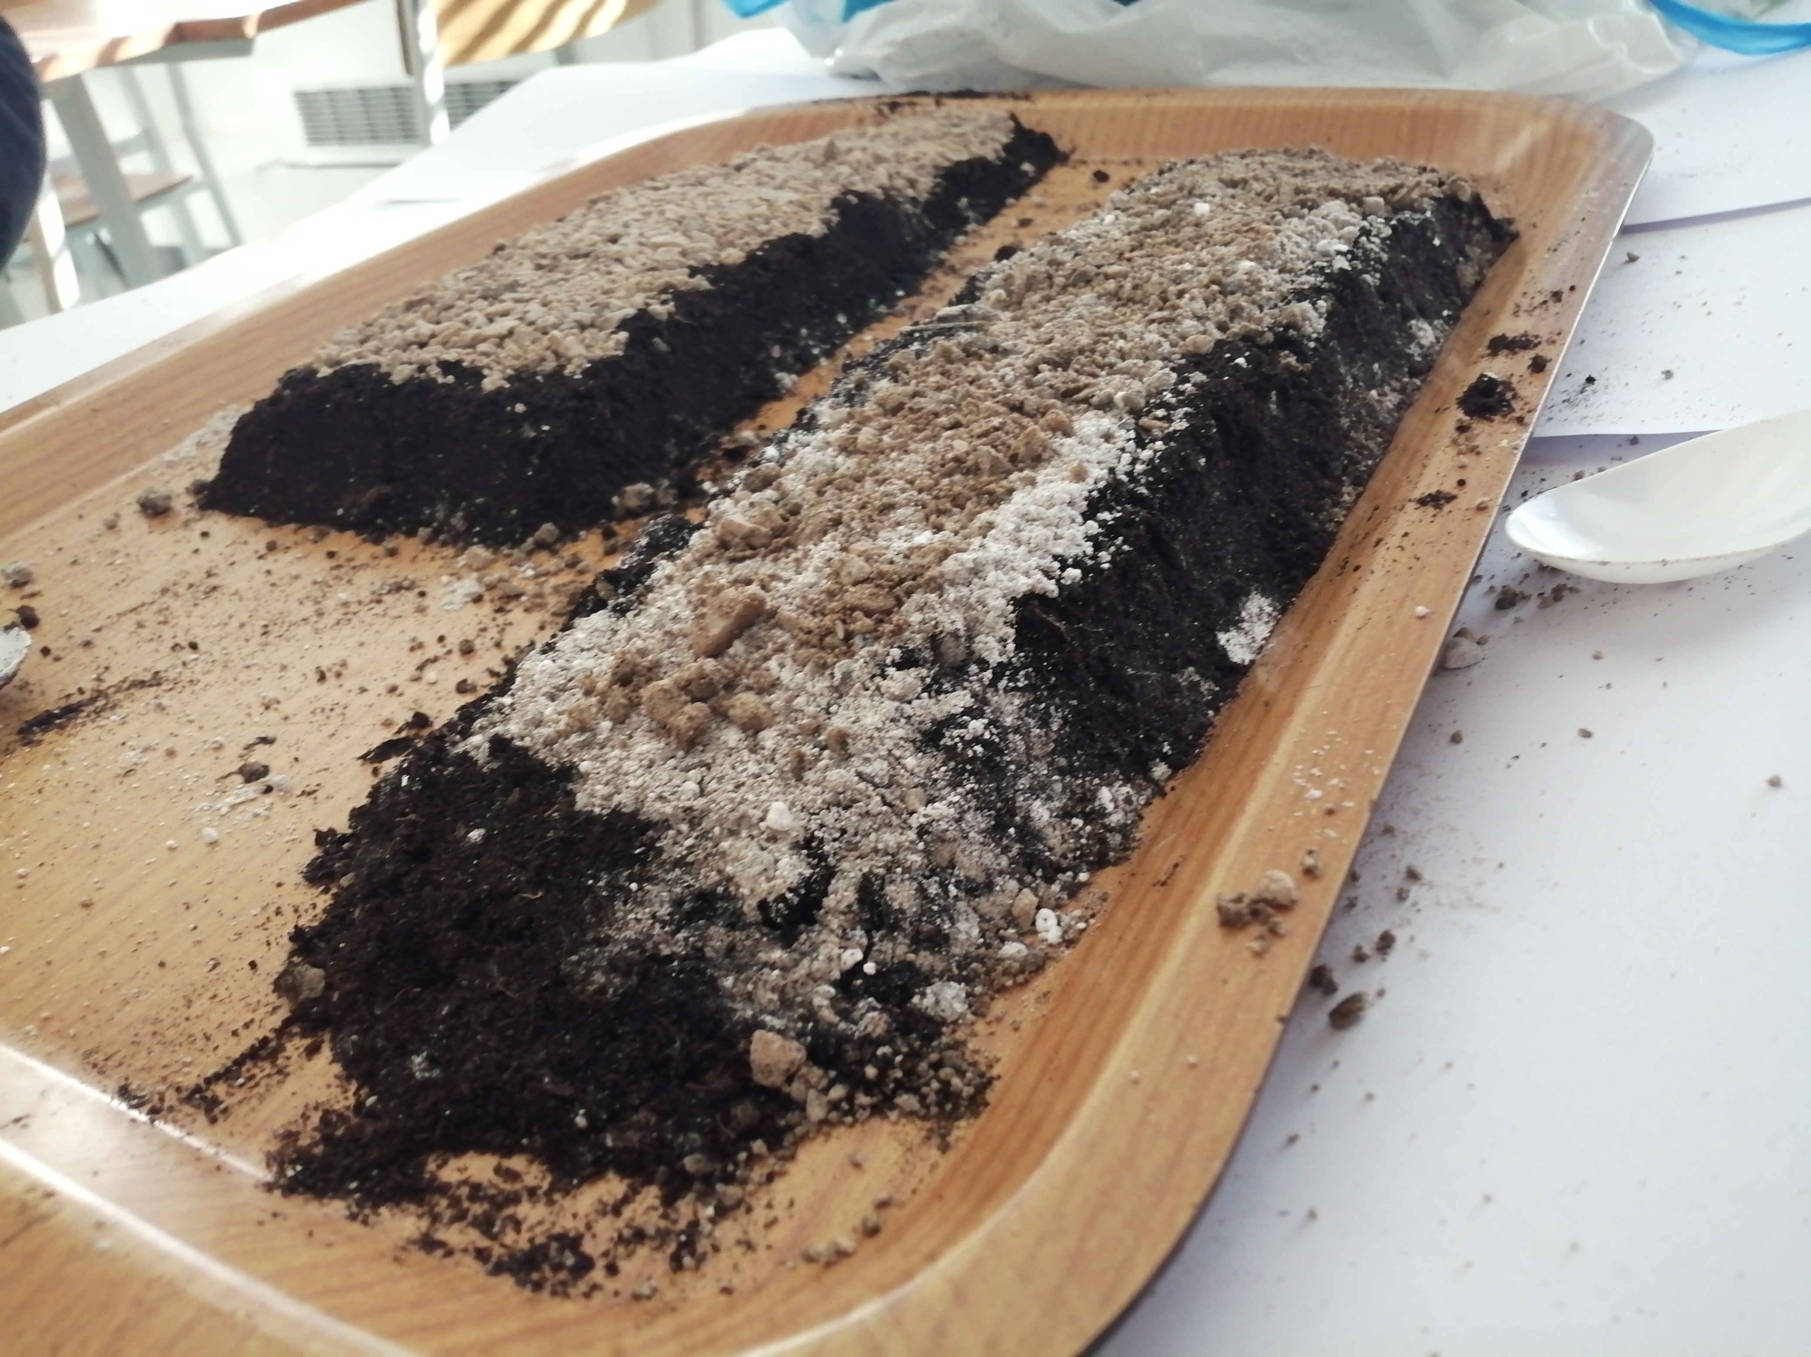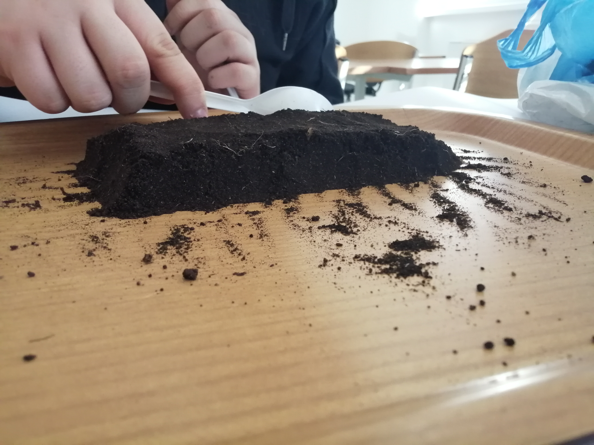
- Učenici su podijeljeni u grupe

- Počinjem istraživačkim pitanjem: kako se izrađuje nasip?

Objašnjavam kako izvesti pokus, odnosno napraviti model nasipa:
- Nasip možete izgraditi od više slojeva, ili samo jednog (dogovorite se u grupi). Također, morate se unaprijed dogovoriti o načinu izvedbe slojeva.
- Svaka grupa mora postaviti hipotezu (objašnjavam što je hipoteza).Napominjem da se pri postavljanju hipoteze prisjetite prethodno stečenih znanja o stabilizaciji tla i vrstama građevinskih strojeva te njihovoj namjeni.
- Za izradu nasipa imaju na raspolaganju priloženi materijal:
- rahla zemlja
- pijesak
- sitni kamen
- vapno

Upoznajem učenike s:
- očekivanim rezultatima - utvrditi koji od izrađenih nasipa će biti najstabilniji (neće pri opterećenju izgubiti oblik, neće se urušiti, neće doći do klizanja slojeva …)
- uvjetima - izrađeni nasip opteretiti ciglom te ga nakon toga zaliti jednom plastičnom čašom vode

Zadatak za učenike:

- bilježiti opažanja
- izvesti zaključke
- zabilježiti pitanja za raspravu

- Napominjem da mogu napraviti snimku ili fotografiju faza izvedbe pokusa

___________________________________________________________________
D
Izloži, raspravi i „popravi“

Predstavnik svake grupe izlaže tako da
- Obrazloži način na koji je nasip izgrađen
- Navede opažanja do kojih je grupa došla
- Navode zaključke do kojih su došli
Nakon izlaganja učenici kroz raspravu, biraju „najbolji nasip“.
Razgovaramo:
- Što smo novo naučili?
- Kako mora biti izveden nasip?
- Koje građevinski strojevi vam trebaju da bi sagradili nasip?
- Učenici izvode zaključke, a nastavnik ih bilježi na ploču.

Na kraju ove aktivnosti zamolim učenike da evaluiraju svoj rad uz pomoć izlazne kartice
Elementi | U potpunosti | Djelomično | Treba popraviti
Jesmo li uspješno izvršili zadatak?
Jesu li svi članovi grupe sudjelovali u izvršenju zadatka?
Jesu li članovi grupe uvažavali tuđa mišljenja?
Možeš li nakon ovakvog, grupnog, rada objasniti što si naučio?
Jesi li zadovoljan osobnim doprinosom izvršenju zadatka?

___________________________________________________________________

E
Riješimo kviz

https://quizizz.com/join?gc=51328194

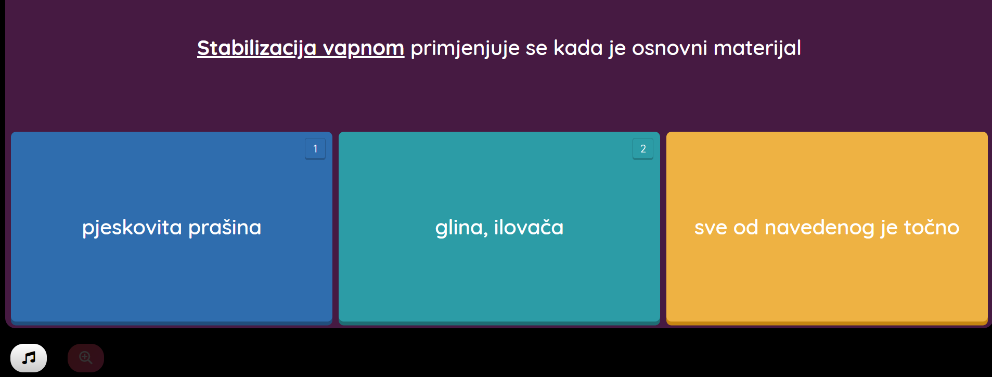
- Nakon što riješe kviz zamolim učenike da ponovno uzmu KWL tablicu i nadopune je.

Dodatna literatura, sadržaj i poveznice:
Radni materijali nastavnika
Nonveiller, E. 1990, Mehanika tla i temeljenje građevina, Školska knjiga
Dragčević V., Rukavina T., Donji ustroj prometnica, Građevinski fakultet sveučilišta u Zagrebu, Zagreb, 2006.
Slunjski E., Strojevi u građevinarstvu, Sveučilište u Zagrebu, Zagreb, 1995.
Peulić, Đ. Konstruktivni elementi zgrada / Duro Peulic; - Zagreb: CROATIANJIGA, 2002

https://www.grad.unizg.hr/_download/repository/Izgradnja_nasipa.pdf
https://hr.wikipedia.org/wiki/Nasip
http://ss-graditeljska-zg.skole.hr/upload/ss-graditeljska-zg/images/static3/2021/File/CESTE_2_RAZ.pdf

https://www.youtube.com/watch?v=4AZTAhQGqYc
https://www.youtube.com/watch?v=mJH3_ewE6rY
https://www.youtube.com/watch?v=tLiqvWWvXWo&feature=emb_logo
https://www.youtube.com/watch?v=KdrPx4f6nPw

Postupci potpore

Učenicima s teškoćama podrobno objašnjavam način rada i provjeravam jesu li razumjeli sadržaj. Potičem i hvalim svaku aktivnost u radu.

Zadatke zadajte i napišite na primjeren način (prema Didaktičko-metodičkim uputama za učenike s teškoćama), a učenicima osigurajte dovoljno vremena za rješavanje. Učenike s teškoćama ne bi trebalo vremenski ograničavati u radu.

Darovitim učenicima kojima je potrebno manje vremena za rješavanje zadataka dajem dodatan zadatak. Imaju mogućnost odbrati jedan od zadataka:
- Pregledati video zapis te sadržaj prevesti s engleskog na hrvatski jezik.
https://www.youtube.com/watch?v=4AZTAhQGqYc

- Fotografije i snimke, koje su učenici mogli napraviti tokom nastave, spojiti u kratak video zapis uz pomoć odabrane aplikacije ( YouCut, renderforest).
Ukoliko žele mogu istražiti Internet i tamo naći zanimljive fotografije koje će ugraditi u video zapis.

Učenicima s teškoćama pripremila sam dodatni zadatak budući da postoji mogućnost da i oni traže „posebni zadatak“ jer su ranije gotovi.

Zadatak za učenike s teškoćama:

Navedene pojmove razvrstajte u priloženu tablicu: nasipavanje, dozer, valjak, planiranje, grejder, zbijanje.
Faze izvedbe | Mehanizacija | Naziv građevinskog stroja
 | 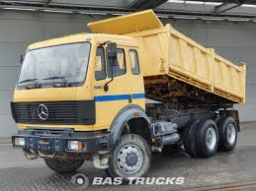
 | 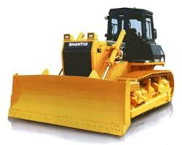
 | 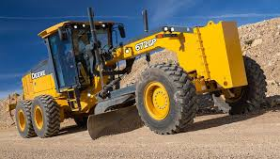
3. | 